Название «Планирование и управление ресурсами».

Целевая задача лабораторной работы – изучение технологий планирования и управления процессами и ресурсами. Подобные системы АИС создаются, чтобы помочь менеджеру в разработке планов, распределении ресурсов по задачам, отслеживании прогресса и анализе объёмов работ. Основная задача - создание расписания критического пути. Расписания могут быть составлены с учётом используемых ресурсов. Цепочка визуализируется в диаграмме Ганта.
Студент вправе осуществить выбор в пользу любого инструментария. Существует значительное количество аналогов, и даже для работы в онлайн.
В качестве базового рекомендую ориентироваться на GanttProject - Free Project Management Application ( URL https://www.ganttproject.biz/ )
Существует огромное количество методичек, руководств «для чайников» и т.д. Студент самостоятельно изучает основы использования выбранного инструментария.
В основе реализации лабораторной работы лежит реальный пример планирования проекта.
Установка:
- Каждый студент самостоятельно и индивидуально, выбирает себе тематику, тему проекта в рамках которого происходит планирование. Даёт краткое описание того продукта процесс изготовления, производства которого он планирует.
- Студент самостоятельно придумывает для своего проекта этапы и подэтапы управляемого процесса. Список должен быть не менее чем из 8-ми пунктов.
- Осуществляет планирование и распределение ресурсов (хотя бы денежных) с конечным обязательным представлением в виде развёрнутой диаграммы Ганта. Важно! Какие-нибудь этапы (подэтапы) должны быть запараллелины, что позволяет продемонстрировать Ваше усилие по сокращению общего времени изготовления продукта.
- Структура и форма отчёта представлена в примере (см.). Кратка характеристика:
- Краткое описание проектируемой программной или информационной системы (от пары предложений до одного абзаца).
- Краткое описание используемого пакета 2-3 страницы (чей производитель, права использования, принт скрины основных функций)
- Предварительно сформированный список этапов и подэтапов в отдельной таблице или списке.
- Необходимые материалы показывающие основные этапы управления проектом (принт скрины с комментариями)
- Развёрнутая диаграмма Ганта
- Заключение (Обязательно!)
Важно! В некоторых пакетах ресурсы (денежки) могут не представляться в диаграмме Ганта, в этом случае достаточно, если студент продемонстрирует работу с ресурсами в каком ни будь принт-скрине в любом виде (список сотрудников и их зарплата, этапы и их стоимость и т.д.), выполненных виде таблицы в любом инструментарии (Word, EXEL и др.)

Пример
Постановка задачи
Требуется провести планирование процесса разработки проекта «Разработка автоматизированной системы учета продаж».

Для построения диаграмм Ганта использовался программный продукт «GanttProject». GanttProject – кроссплатформенное программное обеспечение для управления проектами. Распространяется на условиях открытой лицензии. Позиционируется создателями как открытая замена коммерческому продукту Microsoft Project.
Прежде чем разрабатывать подробный план, необходимо выделить основные этапы разработки проекта. Создание указанного проекта подразумевает следующие основные этапы:
- Постановка задачи
- Изучение предметной области
- Написание Технического Задания (ТЗ)
- Разработка конфигурации
- Кодирование
- Тестирование
- Доработка (отладка, корректировка)
- Сдача проекта

Три этапа, выделенные жирным шрифтом, являются задачами верхнего уровня, в которые далее будут добавляться подзадачи. Чтобы создать подзадачу, следует под основной задачей создать еще одну задачу (рис. 2), а затем применить к ней отступ, относящийся к задаче верхнего уровня (рис. 3).
При создании нового проекта есть возможность настроить выходные дни, в которые не будет выполняться работа над программным продуктом. (рис. 1)

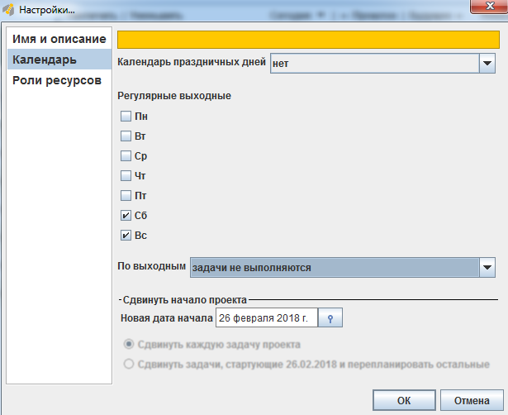
Рисунок 1. Настройка проекта
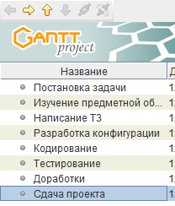
Рисунок 2. Список задач и подзадач
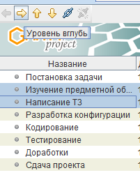
Рисунок 3. Применение отступа к задаче
Чтобы не вводить дату для каждой задачи вручную, следует на закладке «Зависимые задачи» указать последовательность задач (рис. 3).
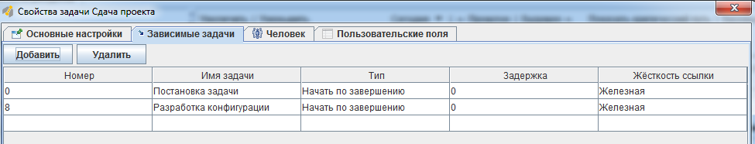
Рисунок 4. Связывание задач
В итоге, задачи на диаграмме Ганта будут представлены таким образом (рис. 4):
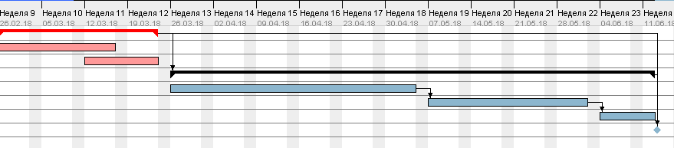
Рисунок 5. Диаграмма Ганта
Можно создать промежуточную точку. Для этого нужно поставить галочку в пункте «Промежуточная точка» (рис. 6).

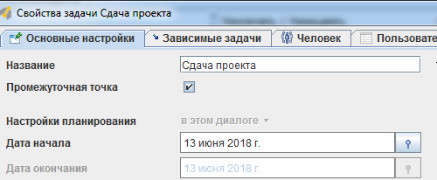
Рисунок 6. Создание промежуточной точки
Чтобы добавить работников, следует перейти по вкладке Человек-Новый человек. В открывшемся окне есть поля для заполнения имени, телефона, электронной почты и выбора роли (рис. 7).
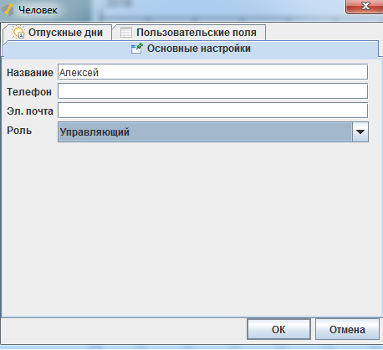
Рисунок 7. Создание нового сотрудника
На вкладке «Пользовательские поля» есть возможность задать дополнительные характеристики, в нашем случае это будет ставка для каждого сотрудника.
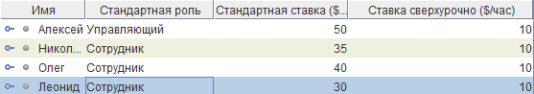
Рисунок 8. Ресурсы
Здесь, чтобы назначить задачам ресурсы, нужно перетащить задачи из списка не назначенных задач к ресурсам, которым хотим назначить эти задачи (рис. 9).
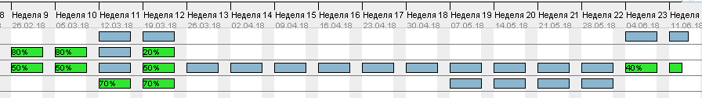
Рисунок 9. Занятость ресурсов
Вернемся к диаграмме Ганта и увидим, что рядом с задачами теперь показаны ресурсы, задачи и даты задач (рис. 10, рис. 11).
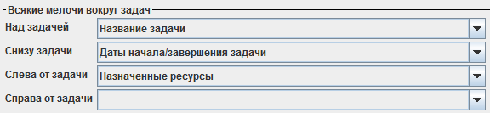
Рисунок 10. Ресурсы на диаграмме Ганта
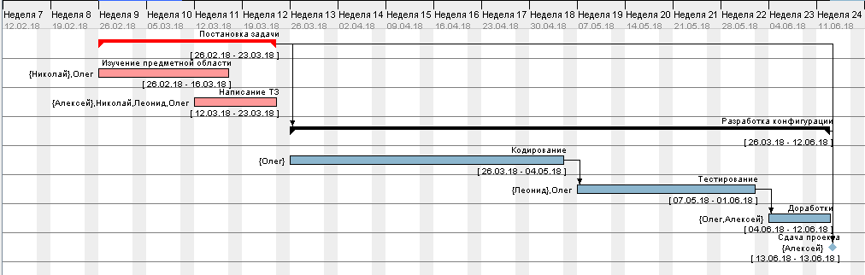
Рисунок 11. Ресурсы на диаграмме Ганта
В списке задач можно добавить столбец «Затраты», показывающий затраты на задачи и подзадачи (рис. 12):
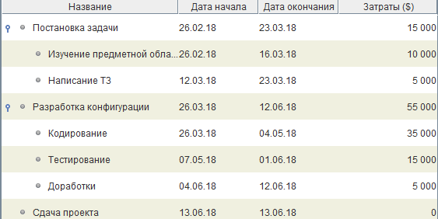
Рисунок 12. Стоимость задач
Заключение
Удалось распараллелить подзадачи основных этапов разработки проекта.

